Муниципальное бюджетное дошкольное образовательное учреждение «Детский сад общеразвивающего вида № 17»

Конспект интегрированное занятие
в подготовительной к школе группе
«Что мы Родиной зовём?»

Подготовили:
старший воспитатель Бражникова В.Б.,
воспитатель Лошкарева Л.И.

Воронеж - 2024
Конспект интегрированное занятие
в подготовительной к школе группе
«Что мы Родиной зовём?»

Актуальность. Патриотическое чувство, чувство любви к Родине- это высшее чувство, труднодостижимое. И поэтому формировать его у детей нужно очень осторожно, как бы исподволь, выбрав одну из сопутствующих собственно патриотизму, прикладных тем. На наш взгляд, это может быть понятие «время».
Интегрируемые области: речевое развитие, познавательное развитие, художественно-эстетическое развитие, социально-коммуникативное развитие, физическое развитие.
Цель: развитие речи детей, а также всех их мыслительных процессов: внимания, памяти, мышления, воображения, расширение представлений детей о художественной литературе, её жанрах, закрепление полученных ранее умений и навыков, воспитание высшего патриотического чувства любви к Родине.
Задачи:
- Развивать игровой замысел, создать наиболее благоприятные условия для приобретения детьми разнообразного опыта общения, в том числе и в театрализованной деятельности.
- Развивать речь детей, закрепить умение запоминать с помощью мнемотехники стихи, испытывать радость от их чтения, использовать стихи в своей речи для выражения важных чувств, важных мыслей, накапливать опыт публичного выступления.
- Согласовывать существительные, прилагательные в роде, числе, падеже, составлять предложения, менять их интонацию, закреплять умение делать звуковой анализ слов, находить ударный слог, подбирать однокоренные слова.
- Закреплять знания о понятиях окружающего мира, о таком важном понятии, как «время», совершенствовать навыки определять время по часам, считать двойками, тройками, пятёрками, десятками, знать о других явлениях, предметах мира, уточнять их смыслы в противоположностях, на материале народных пословиц, поговорок, развивать образное и логическое мышление.
- Совершенствовать изобразительные навыки.
- Воспитывать высшие чувства любви, дружбы, патриотизма, а также вежливость, аккуратность.
Оборудование и материалы:
Плакат с опорными словами к тексту К. Д. Ушинского «Наше Отечество», мнемотаблица по стихотворению В. Степанова «Что мы Родиной зовём?», портреты К. Д. Ушинского, Е. Шварца, аудиозаписи гимна г. Воронежа в исполнении Сергея Гребенникова, русской народной песни «В горнице моей светло…» в исполнении Екатерины Бродской, а также музыкальный молодёжный проект «Музыка вместе» по той же песне, схемы для построения предложений, цветные (красный, синий, зелёный)квадратики для звукового анализа по количеству детей, географическая карта России, флаг, герб, гимн России, портрет Президента России, цветные карандаши, листы для рисования, игрушечный руль.
Предварительная работа:
Восприятие произведений детской художественной литературы различных жанров, разучивание стихотворных текстов, диалогов, тематических народных пословиц, поговорок.
Театрализованная деятельность: театр на палочках, драматизация сказок, сказочных диалогов.
Зрительное и слуховое восприятие текста К. Д. Ушинского «Наше Отечество»
Разучивание стихов с помощью мнемотехники, разучивание песенки о времени.
Изучение понятия «Время»

Развитие образовательной ситуации.
Сюрпризный момент:
Письмо от волшебной птички Чики-рик ребятам детского сада № 17.
Чики-рик: Здравствуйте, дорогие дети. Это я, ваша старая знакомая птичка Чики-рик. Ведь я каждую весну прилетаю в детский сад и вижу, как вы за год выросли и стали такими умными и добрыми! Как вам это удалось?
Ответы детей.
Чики-рик: Хоть я маленькая птичка, но из ваших ответов поняла, что вы:
1) понапрасну никогда не теряете время,
2) любите и слушаете своих родителей и воспитателей,
3) становитесь патриотами своей Родины.
Воспитатель: Ребята, вы знаете песенку о времени? Из какой она сказки?
Ответы детей: Из «Сказки о потерянном времени»!
Воспитатель: Помните, кто написал её?
Ответы детей: Евгений Шварц.
Воспитатель: Правильно. Евгений Шварц говорит, чтобы не тужить, надо каждою минутой нам с тобою дорожить!
Воспитатель выбирает водителя, вручает ему руль, и дети отправляются в путешествие. Все вместе поют песенку о времени.
Песенка о времени.
Эту песенку свою с удовольствием пою.
По душе она водителю вполне.
О весне, о ясном дне, о родимой стороне
И о том, что очень нужно дорожить тебе и мне
Временем, временем, драгоценным временем,
Чтоб оно служило людям и служило всей стране!
Дружно трудится народ, время движется вперёд,
Час за часом, день за днём, за годом год!
Хорошо на свете жить, нет причины, чтоб тужить,
Только всем нам очень надо, очень надо дорожить
Временем, временем, драгоценным временем!
Надо каждою минутой нам с тобою дорожить!
Воспитатель: Приехали!
Работа за столами.
Возьмите цветными квадратиками (синие, зелёные, красные) и выложите цветную схему слова МИНУТА.
Звуковой и слоговой анализ слова МИНУТА.
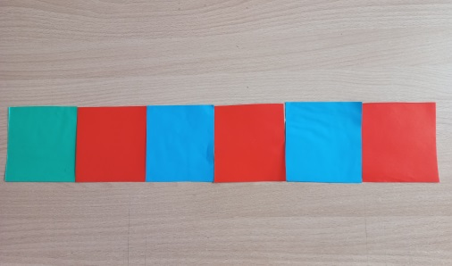
Воспитатель: Ребята, предлагаю вам поиграть в игру «Предложение»
Воспитатель выставляет на доске плакат, где написано: Время дороже денег.
Воспитатель: Предлагаю с помощью схем выложить это предложение. Что вы поставили в конце предложения?
Дети: Точку.
Воспитатель: Какое это предложение?
Дети: Повествовательное.
Воспитатель: Какие знаки надо поставить, чтобы предложение стало восклицательным или вопросительным?
Дети: Восклицательный или вопросительный знаки.
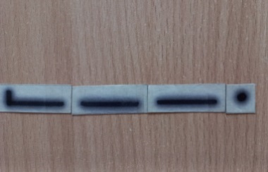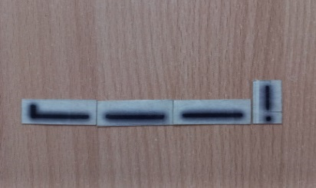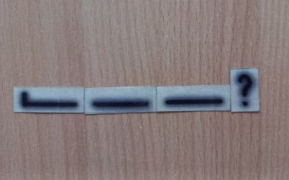

Воспитатель: Дети, выражение «Время дороже денег» что это?
Дети: Пословица.
Воспитатель: А какие ещё пословицы о времени вы знаете?
Проговаривание пословиц о ВРЕМЕНИ.
День да ночь сутки прочь.
Утро вечера мудренее.
День утомит, ночь оживит.
Без минутки ещё не сутки.
Минута час бережёт.
Всё до поры до времени
Время никого не ждёт.
Ничто так не воспитывает человека, как время.
Время и труд к победе зовут.
Время не деньги, потеряешь - не найдёшь.
Время дороже денег.
Воспитатель: Так давайте сделаем слоговой анализ слова ВРЕ-МЯ с помощью «языка тела» (моргание глаз, кивание головой, топот ногами, хлопки руками)
Затем составим цветную схему этого слова- звуко-буквенный анализ.
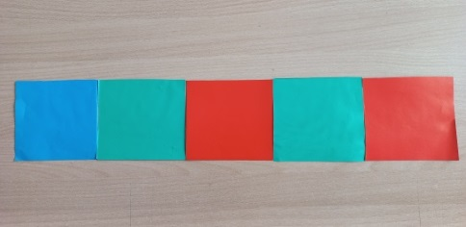

Воспитатель: Вы и я, вы и я – мы теперь одна семья.
Вместе читаем, вместе играем!
Игра с мячом « Слова наоборот»
Воспитатель с детьми закрепляет слова с противоположным значением, дети понимают значение выражений со словами-антонимами.
Игра «Фокусник»
Мы в слове слог ударный найдём элементарно.
А когда его найдём, громче всех произнесём!
Воспитатель с детьми закрепляет постановку ударения в словах.
Игра «Часовой»
Воспитатель с детьми закрепляет твёрдость и мягкость согласного на выбор.
Воспитатель говорит слова, дети определяют какой звук и поднимают синюю или зелёную карточку.
Игра «Родня»
Воспитатель предлагает подобрать однокоренные слова к слову Родина.
Дети: Родина, родители, род, родственники, родословная, родинка, родовой, родимый, зародыш, народ, порода, урод.
Воспитатель: Какие государственные символы страны вы знаете?
Дети: Флаг, герб, гимн.
Дети читают стихи о гербе, флаге России.
У России величавый на гербе орел двуглавый,
Чтоб на запад, на восток он смотреть бы сразу мог.
Я – белый цвет – свобода, гордость, слава.
Я –синий цвет – покров родной страны,
Я – красный цвет – могучая держава,
Все вместе мы – едины и сильны!
Игра «Российский флаг»
Дети из маленьких прямоугольников трёх цветов выкладывают на ковре российский флаг большого размера.
Разучивание стихотворения В. Степанова «Что мы Родиной зовём?»

Мнемотаблица.
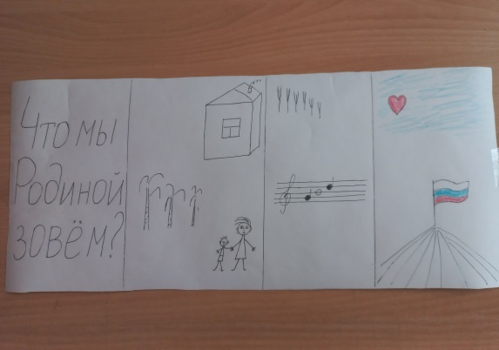

Воспитатель предлагает обратиться к плакату с текстом по рассказу К. Д. Ушинского «Наше Отечество»

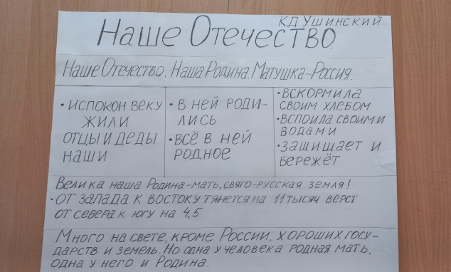

Воспитатель: Вспомним о нашей малой родине, нашем городе. В каком городе вы живёте?
Дети: в Воронеже!
Дети исполняют гимн города Воронежа (автор Сергей Гребенников)
Изобразительная деятельность: рисование карандашами на тему «Мой любимый город» под музыку.
Итог деятельности.

